Chapitre 3 Implanter les produits sur le lieu de vente
RÉFÉrentiel
Compétence | Savoirs associés
Valoriser l’offre sur le lieu de vente | Technique de vente en grande distribution ; techniques d’animation commerciale
Missions
MISSION 1 Identifier les techniques d’implantation en linéaire
1. Calculez les variables d’optimisation du linéaire BRSA : linéaire au sol, linéaire développé, facing de la bouteille de la marque A et nombre de bouteilles de la marque A au niveau 3, sachant qu’elles seront implantées sur cinq rangées.
Linéaire au sol du rayon BRSA : 1,33 x 2 = 2,66 ML.
Linéaire développé du rayon BRSA : 2,66 x 4 niveaux = 10,64 ML.
Facing de la bouteille de la marque A : 4 + 3 = 7.
Nombre de bouteilles de la marque A que l’on peut stocker sur l’étagère au niveau 3, sachant qu’elles seront placées sur cinq rangées : 5 x 4 = 20.
2. Expliquez les différentes valeurs des niveaux de présentation d’un linéaire.
Tous les niveaux d’un linéaire n’ont pas la même valeur. Un produit descendu du niveau des yeux à celui du sol risque de perdre 40 % de ses ventes, tandis qu’à l’inverse un produit qui passe du niveau du sol au niveau des yeux peut voir ses ventes augmenter de 78 %. Il est logique que la perte soit moins importante car le produit qui se trouvait au niveau des yeux sera recherché par les clients habituels.
3. Indiquez le type d’implantation et les niveaux d’implantation du rayon BRSA, puis formulez une recommandation pour l’entreprise Biforce.
L’implantation suit une organisation verticale par famille de produit : A, B, C et D.
En ce qui concerne les niveaux de présentation, on retrouve les quatre niveaux :
- pieds : les packs, les produits les plus lourds ;
- mains et yeux : les niveaux les plus vendeurs ;
- chapeau : les produits leaders et parfois les réserves.
Cela montre l’importance qu’il faut attacher à l’emplacement des produits dans les linéaires pour améliorer les ventes de la marque. L’objectif d’un producteur est d’obtenir la place la plus vendeuse en linéaire. La concurrence étant forte dans les rayons, chaque marque doit obtenir la meilleure visibilité possible.
4. Indiquez les éléments à prendre en compte autres que les ventes réalisées pour allouer de l’espace aux produits dans le rayon.
Les rayons de grandes surfaces proposent une offre abondante et les linéaires ne sont pas extensibles, c’est pour cela que des choix d’allocation de linéaire s’imposent.
Différents critères permettent de faire des choix et d’attribuer du linéaire.
Un premier critère consiste à prendre en compte les chiffres : ventes, chiffres d’affaires ou marges réalisées. Cette solution se situe plutôt dans une optique de rentabilité et non de satisfaction du client.
Un deuxième critère prend en compte la visibilité du produit : « pour être vu par les clients un produit doit avoir un minimum de frontale, estimée à 2 unités dans une supérette et 10 unités dans un hypermarché ». Nous sommes plus ici dans une optique d’esthétisme/de séduction.
Un troisième et dernier critère prend en compte la politique commerciale de l’enseigne qui privilégiera, en accordant plus de place ou une meilleure place en rayon, les marques de distributeurs ou les produits leaders.
Tout cependant n’est que négociation entre la centrale d’achat de l’enseigne et les fabricants de marques nationales et internationales.
MISSION 2 Proposer des moyens de promotion de l’offre dans le point de vente
5. Indiquez les enjeux pour l’entreprise d’occuper une tête de gondole et un îlot promotionnel.
Une tête de gondole est un présentoir situé à l’extrémité d’un rayon. Située en bout de rayon, elle donne sur les allées de circulation principales ou sur l’allée centrale. Elle permet de présenter des produits, durant une période de quelques jours, dans un des emplacements privilégiés que constitue l’extrémité des gondoles.
Un îlot promotionnel correspond à une offre présente de manière isolée au milieu d’une allée ou dans une zone promotionnelle.
La tête de gondole et l’îlot promotionnel sont négociés entre le distributeur et le fournisseur. Ils sont placés dans les allées de circulation principales ou sur l’allée principale. Cet excellent emplacement donne une bonne visibilité aux produits et aux marques. De plus, l’effet de masse de la tête de gondole et de l’îlot promotionnel attire l’attention du client. Ces emplacements permettent de multiplier les ventes de 3 à 5.
Par exemple, le coût d’une tête de gondole varie entre 305 et 1 525 euros par semaine, selon les enseignes.
6. Expliquez comment l’information sur le lieu de vente et la publicité sur le lieu de vente vont permettre à l’entreprise Biforce de promouvoir ses produits dans un rayon.
La PLV et l’ILV vont permettent de donner des informations importantes aux clients dans le point de vente. L’ILV, souvent à l’initiative du distributeur, oriente le client dans le magasin. La PLV, qui peut prendre différentes formes, est importante car un achat sur deux est décidé dans le point de vente. Son objectif est d’augmenter les ventes, de développer la notoriété et l’image de l’entreprise. Elle va éclairer le consommateur sur une promotion ou lui faire découvrir une nouveauté. C’est un élément important de coopération commerciale entre le distributeur et le fournisseur.
Exemples de PLV :
- les « stops rayons » sont fixés sur le rayonnage. Ils permettent de fixer le regard et mettent en valeur le produit faisant l’objet d’une promotion ;
- le présentoir et l’arche attirent l’attention et permettent de rappeler les éléments d’identification de l’entreprise (logo, couleur, etc.) ;
- la borne interactive favorise l’interactivité avec le client. Elle peut fournir des informations plus détaillées sur le produit et la marque. Le côté ludique et interactif offre une expérience client riche et attractive.
Entraînement
Exercice 1
1. Commentez les performances du rayon.
Les performances de l’hypermarché Okaup d’Épernay ne sont pas satisfaisantes par rapport à celles du marché et celle du groupe :
- 1,9 point d’évolution de CA par rapport au marché et – 3,8 points par rapport au réseau Okaup.
2. L’hypermarché Okaup d’Épernay appartient à la catégorie Z2. Vérifiez qu’il respecte bien les préconisations négociées avec la centrale d’achats en calculant la place de chaque famille dans le rayon « classement ».
 | Pochettes | Protections  de documents | Classeurs | Accessoires  de bureau
MLS | 0,32 x 5 = 1,6 MLS | 0,32 x 7 = 2,24 MLS | 0,32 x 8 = 2,56 MLS | 0,32 x 8 = 2,56 MLS
% Rayon | 18 %  (1,6/8,96* x 100) | 25 %  (2,24/8,96* x 100) | 28,6 %  (2,56/8,96* x 100) | 28,6 %  (2,56/8,96* x 100)
*8,96 = 1,6 + 2,24 + 2,56 + 2,56.
Le plan de masse du rayon « classement » ne respecte pas la répartition conseillée : les pochettes occupent 18 % du rayon, alors qu’elles devraient en occuper 25 %, les protections de documents occupent 25 % du rayon tandis qu’elles devraient représenter 15 %, les classeurs occupent 28,6 % du rayon alors que 30 % devraient leur être alloués, et les accessoires de bureau occupent 28, 6 % alors que 30 % du rayon devraient leur être accordés.
Exercice 2
1. Évaluez les performances du linéaire.
Désignation | Exposition |  |  | Résultats
 | Nb  de facing | MLD | Répartition  MLD  (en %) | Nb d’unités vendues  (milliers) | PVHT | CA  (milliers d’€) | Répartition  CA  (en %) | CA/MLD  (milliers d’€)
Biscottes Odelicious | 4 | 1,28 | 25 | 50 | 1,90 | 95,00 | 22,53 | 74,22
Biscottes Briobon | 2 | 0,64 | 12,5 | 60 | 2,13 | 127,80 | 30,31 | 199,69
Biscottes Betterbis | 1 | 0,32 | 6,25 | 25 | 1,90 | 47,50 | 11,27 | 148,44
Biscottes Cérégood | 1 | 0,32 | 6,25 | 30 | 1,80 | 54,00 | 12,81 | 168,75
Biscottes Déjeunbisco | 1 | 0,32 | 6,25 | 15 | 1,15 | 17,25 | 4,09 | 53,91
Biscottes MDD Filchamps | 3 | 0,96 | 18,75 | 14 | 0,90 | 12,60 | 2,99 | 13,13
Biscottes Crousticious | 1 | 0,32 | 6,25 | 12 | 1,10 | 13,20 | 3,13 | 41,25
Biscottes Ruskbon | 3 | 0,96 | 18,75 | 35 | 1,55 | 54,25 | 12,87 | 56,51
Total | 16 | 5,12 | 100 | 241 |  | 421,6 | 100
MLD = nb de frontales x 0,32.
2. Analysez les performances des marques Cérégood et Déjeunbisco, marques appartenant à l’entreprise.
Chacune des deux marques occupe un seul facing, elles sont placées au niveau des pieds. Elles ne représentent que 6,25 % du facing du linéaire.
La marque Cérégood contribue à 12,81 % du chiffre d’affaires du linéaire. Au MLD, elle génère un CA de 168,75 €. C’est la 2e meilleure performance du linéaire.
La marque Déjeunbisco se vend mal, elle représente 4,09 % du chiffre d’affaires du linéaire, avec un CA au MLD de 53,91 €.
Il faudrait essayer de négocier avec le distributeur pour augmenter le nombre de facings et changer le niveau de placement, en plaçant les marques Cérégood et Déjeunbisco au niveau des yeux.
Exercice 3
1. Indiquez le linéaire à attribuer à chaque article.
Linéaire développé réservé au rayon « cornichons » : 350 x 2 = 700 cm.
Produits | Référence | Poids en grammes (bocaux en verre) | % de ventes | Taux de marque  (en %) | Linéaire développé théorique (en cm) | Linéaire développé à implanter (en cm)
Classiques  Corniflat Mini  Corniflat Duo mini  Corniflat Fins  Corniflat Fins  Corniflat Extra fins  Corniflat Extra fins  Corniflat Extra fins  MDD 1  MDD 2  Total  Spéciaux  Corniflat Aigre-douce  Corniflat Aigre-douce  Corniflat à la Russe  Corniflat à la Russe  Corniflat Apéritifs :  Cornichons et piments  Total  Promotion  Corniflat Fins  Corniflat Fins  Total | 1c  2c  3c  4c  5c  6c  7c  8c  9c  10s  11s  12s  13s  14s  15p  16p | 210  2 x 170  310  550  310  370  750  650  300  310  380  310  380  100 (sachet)  1 000  500 | 6  4  11  12  10  9  8  5  5  70 %  7  5  3  3  2  20 %  TG  10 %  100 | 34  34  40  40  45  45  47  45  50  52  55  45  48  45  34  40 | 42*  28  77  84  70  63  56  35  35  49  35  21  21  14  TG  70 | 45 arrondi  30 arrondi  70 pas + de 10 %  70 pas + de 10 %  70  65 arrondi  60 arrondi  40 taux de marque  40 taux de marque élevé  50 arrondi  35  30 pas de linéaire < 30  < 30  30  70 Promo  700
* 700 x 6 % = 4 200
2. Présentez le plan d’implantation. Justifiez votre proposition.
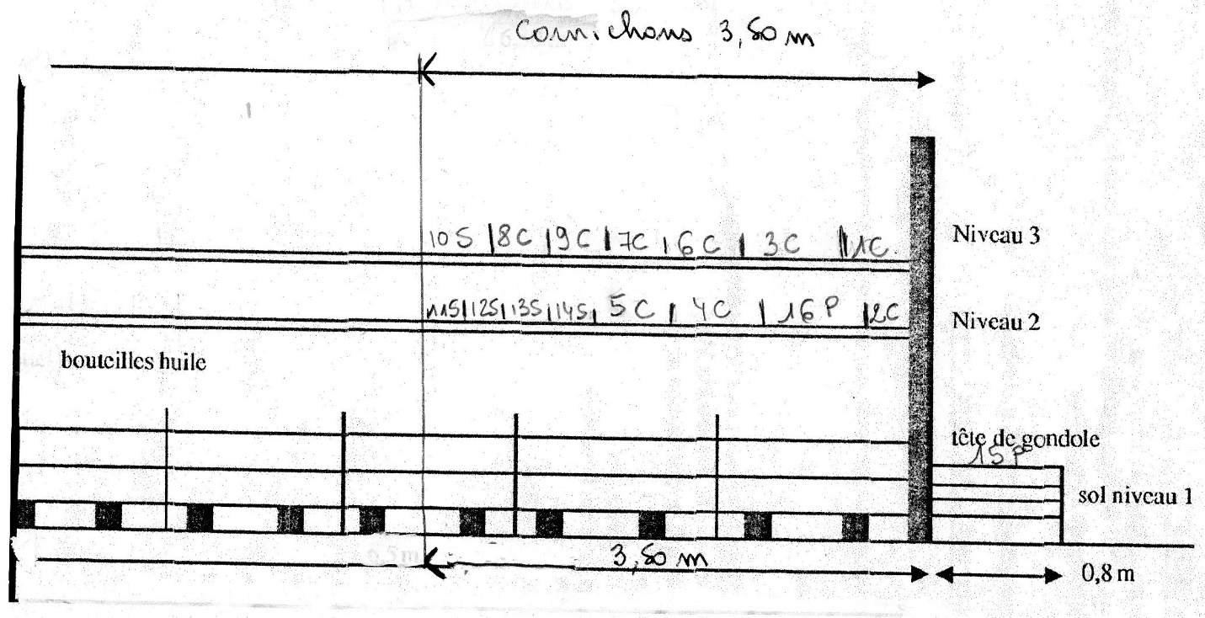
Justifications du plan d’implantation :
- aucune référence ne manque ;
- les produits sont regroupés par famille et marque et, dans la mesure du possible, selon le poids ;
- l’implantation est faite de façon verticale ;
- les références à forte marge sont regroupées au milieu du linéaire (endroit le plus vendeur) ;
- les références plus attractives en termes de prix sont en bout de linéaire pour attirer le client dans le rayon ;
- il faudra tenir compte aussi de l’aspect esthétique, pas évident pour ce type de produit.

